Projet SMARTPATATE

Louis HANS

Corentin GADRET

Antoine FRANCOIS

Contexte du projet

La mission du projet est de transformer une patate en capteur capacitif

La mission demandée

2 expériences nous sont demandées pour réaliser à bien notre mission.

La première expérience nous demandait d’analyser un circuit comprenant une électrode. Le but étant d’étudier l’impact d’un contact avec l’électrode.

La deuxième expérience nous servait de base pour la réalisation de notre patate intelligente.

Le but étant d’observer les évolutions de l’amplitude du signal en fonction de la fréquence utilisée.

Expérience 1

|  |  |  |  |  |  |  |  |  |  |  |
| --- | --- | --- | --- | --- | --- | --- | --- | --- | --- | --- |
| Fréquence | 500Hz | 1KHz | 10KHz | 50KHz | 100KHz | 200KHz | 300KHz | 400KHz | 500KHz | 600KHz |
| Tension crête à crête pas touché | 5v | 5v | 5v | 5v | 5v | 5v | 4.5v | 3.75v | 2.8v | 3v |
| Tension crête à crête touché | 5v | 5v | 5v | 5v | 5v | 3.8v | 3v | 2.7v | 2.6v | 2.7v |

Oscillation de la fréquence sur Processing

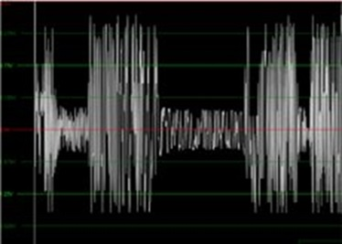

Quand l’oscillation est haute, l’électrode n’est pas touchée contrerement aux oscillations basses qui correspondent au toucher de l’électrode.

Résultat tracé avec Scilab

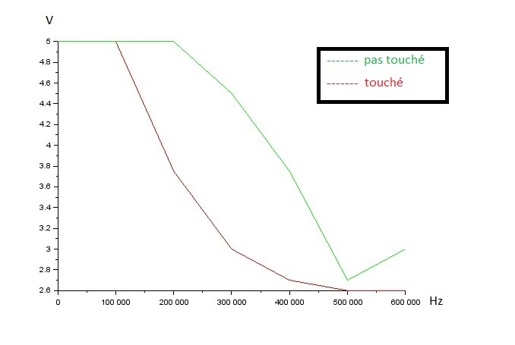

Pourquoi parle-t-on de capteur capacitif ? Déduisez-en quel composant le corps humain remplace dans le montage. Pourquoi le signal diminue-t-il ?

On parle de capteur capacitif parce que le montage permet de détecter les variations de tension.

En appuyant sur la sonde, la tension du signal baisse, le corps humain remplace donc une résistance dans le montage.

Le signal diminue car le corps humain fait l’effet d’une résistance.

Calcul de la capacité de votre corps en fonction du type de contact : (5/5 + 5/5 + 5/5 + 5/5 + 5/5 + 5/3.8 + 4.5/3 + 3.75/2.7 + 2.8/2.6 3/2.7) / 10 =1.139v

Expérience 2

Prototype de l’expérience

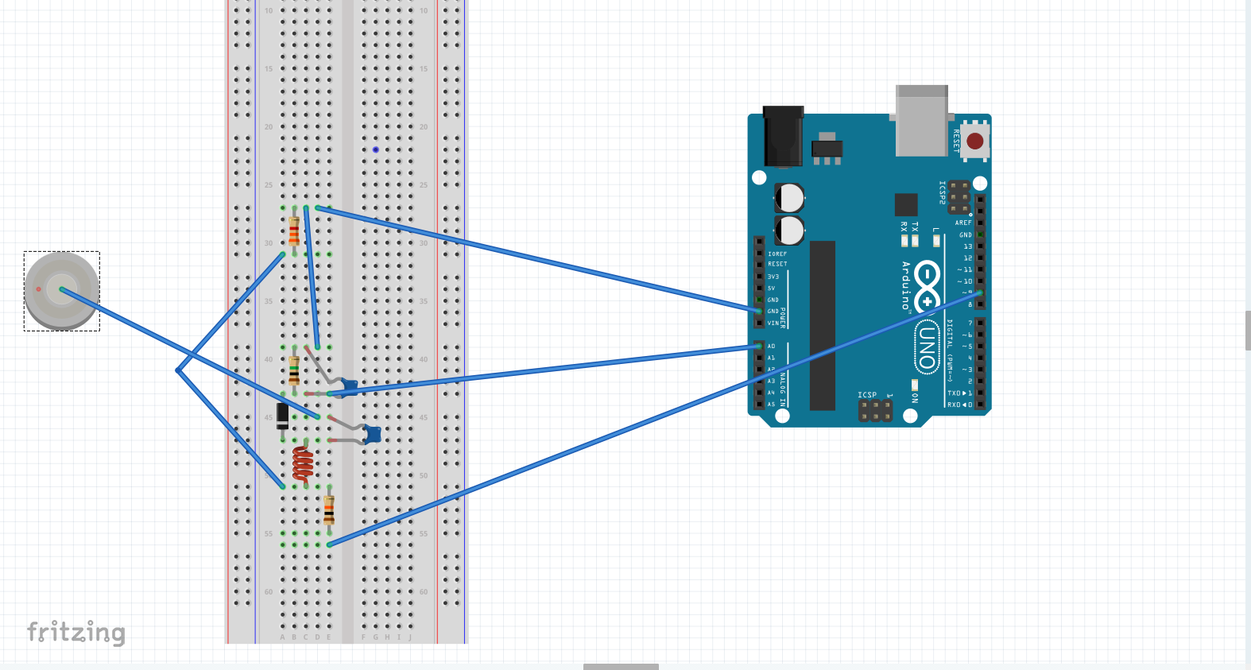

Graphique de l’évolution de l’amplitude du signal en fonction de la fréquence utilisée via Processing

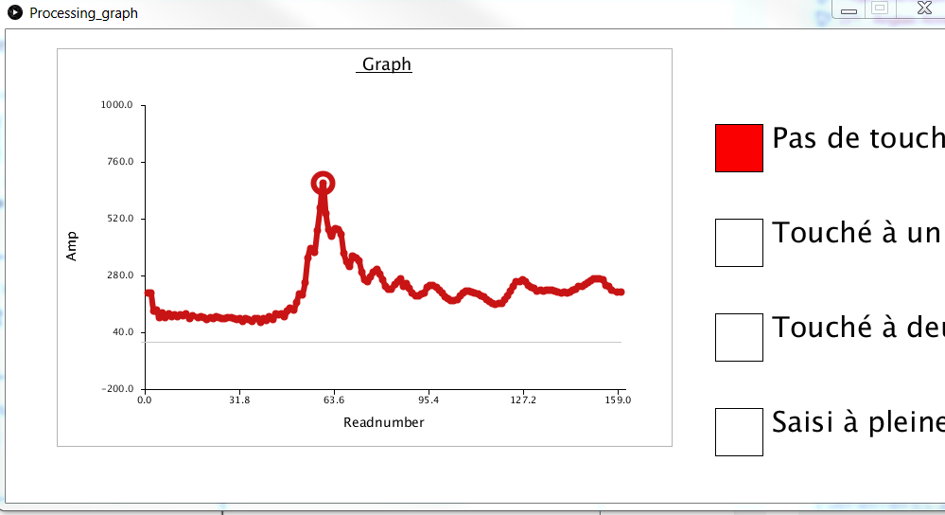

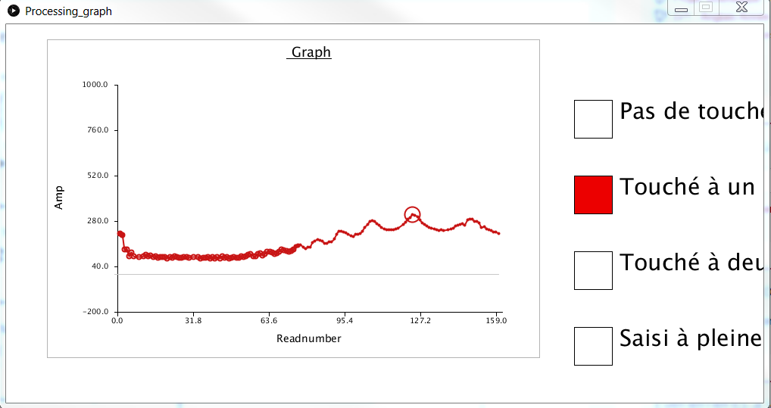

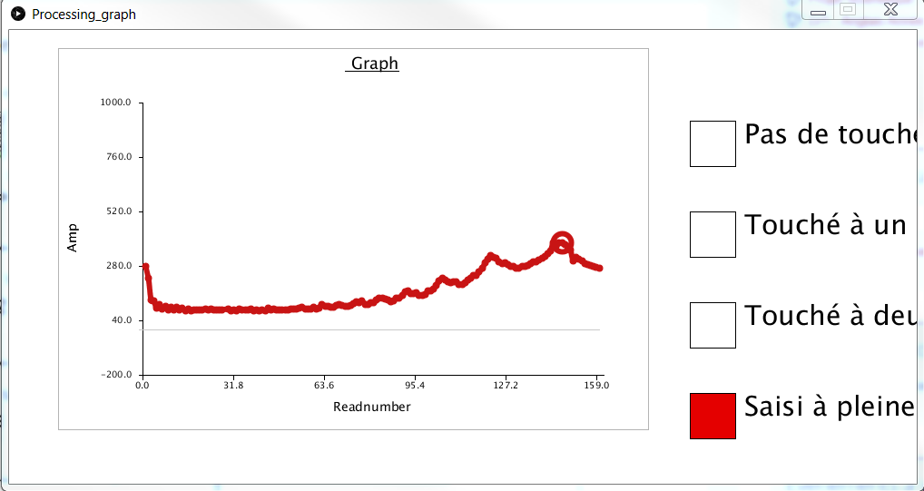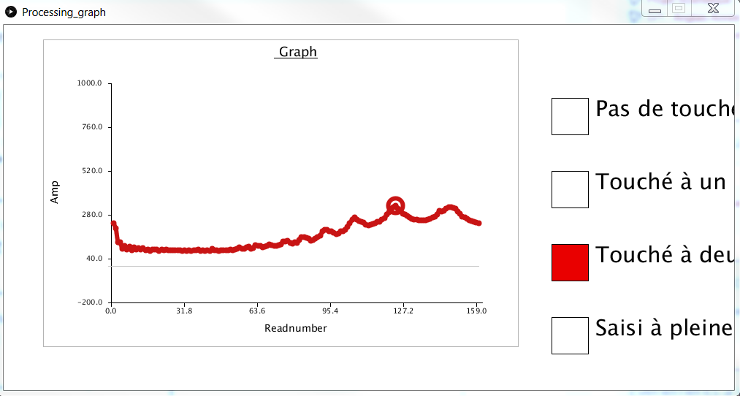

Pourquoi les valeurs de l’amplitude du signal évoluent en fonction de la manière dont vous touchez la patate ?

La résistance créée par le corps humain vari selon la surface du toucher. Quand on ne touche pas la patate, la fréquence est beaucoup plus basse que quand on la touche.

**Conclusion**

L’expérience 1 nous a permis de voir qu’en augmentant la fréquence du signal, la tension baisse sans toucher l’électrode mais elle baisse encore plus lorsque l’on touche cette dernière.

L’impédance de la bobine croît en fonction de l’augmentation de la fréquence ce qui permet une diminution de la tension du circuit. Encore plus lorsque l’on touche l’électrode car le corps humain agit comme une résistance.

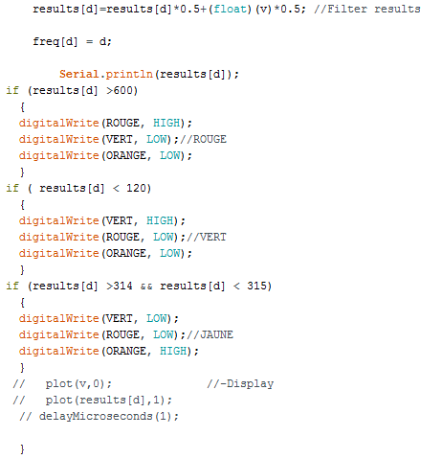L’expérience 2 nous a permis de créer notre patate intelligente grâce à processing nous avons pu étalonner le toucher sur notre patate capacitive. Cette dernière reconnaît quand personne ne touche la patate, quand une personne la touche avec un doigt, deux doigts et la main entière.

De plus nous avons ajouté 3 LED pour différencier chaque état (1 doigt, deux doigts…) de notre patate intelligente.